Presseinformation

LiMain-Fernwartung live vorgeführt

⸺
Plattformbetreiber der Offshore-Windindustrie erlebten die Fernwartung von Offshore Kranen live in Aktion
Aus Nenzing in Österreich wurde das LiMain-Modul 4 für die Fernwartung und -steuerung eines in Rostock stationierten Offshore-Krans vom Typ RL 2600 eingesetzt
Die von Land gesteuerte Wartung von Offshore-Kranen wird die Zahl von Serviceeinsätzen erheblich reduzieren
Vertreter aus der Offshore-Windindustrie überzeugten sich live von den Vorteilen der Fernwartung von Kranen mit Hilfe von LiMain – Liebherr Intelligent Maintenance. LiMain ist ein digitales, ferngesteuertes und halbautomatisches Wartungssystem, das Plattformbetreibern erhebliche Investitionen und Ressourcen für Service einspart. Dank der Fernwartung können Plattformbetreiber den Kran auf einer bemannten oder unbemannten Plattform ohne Personaleinsatz vor Ort warten.
Rostock (Deutschland), Dezember 2022 - Im Zuge der Entwicklung der Energiewende werden Windparks zunehmend offshore errichtet, was die Wartung der gesamten erforderlichen Ausrüstung zu einer Herausforderung macht. Automatisierte Intelligenz wird daher immer mehr zu einer effektiven Lösung, um Wartungsarbeiten an Offshore Kranen ressourceneffizienter zu gestalten. Liebherr hat diesen Trend frühzeitig erkannt und sein intelligentes Wartungskonzept LiMain entwickelt.
Dieses Wartungssystem bietet eine neue Stufe der Unabhängigkeit für bemannte und unbemannte Plattformen. Liebherr Intelligent Maintenance ermöglicht es Betreibern, einen Kran auf einer Plattform zu warten, ohne physisch vor Ort zu sein. Im Idealfall müssen Eigentümer oder Betreiber ihre Plattform nur einmal im Jahr zur Wartung aufsuchen, was einen klaren wirtschaftlichen Vorteil darstellt. Je nach Plattformtyp und Nutzung könnten Einsätze vor Ort sogar noch seltener sein. Auf diese Weise verkörpert LiMain den Arbeitsplatz der Zukunft in einer digitalisierten Welt: Wartungsarbeiten unabhängig von Zeit und Ort.
Live-Showcase in Rostock
Im Herbst 2022 wurde das neue System in einer Live-Show namhaften Vertretern der Offshore-Windindustrie vorgestellt. Ein Offshore-Kran vom Typ RL 2600, der in Rostock stationiert ist, wurde aus dem österreichischen Nenzing gesteuert. LiMain überzeugte dabei auf ganzer Linie. „Die Wartungskosten sind im Offshore-Bereich ein entscheidender Faktor. Die heutige Präsentation hat unsere Erwartungen übertroffen", kommentiert Caspar Stein von Siemens Energy in Hamburg, Deutschland.
Anschließend konnten alle Teilnehmer die Joysticks selbst in die Hand nehmen. Der Offshore-Kran vom Typ RL 2600 konnte vom Bürogebäude aus über einen Steuerstand ferngesteuert werden. Die Teilnehmer waren beeindruckt von der präzisen Steuerung, die durch die sehr geringe Latenzzeit ermöglicht wurde.
Modulares System
Die Grundlage von LiMain ist die modulare Systemarchitektur, die aus vier Modulen besteht: Automatische Schmierung, Zustandsüberwachung, vorausschauende Wartung und Fernwartungszyklus. Das modulare Paket ermöglicht es dem Betreiber, den Umfang der intelligenten Wartung nach seinen Bedürfnissen zu bestimmen.
Das Modul Automatic Greasing prüft kontinuierlich kritische Komponenten und schmiert sie bei Bedarf, selbst in komplizierten Einbaulagen. Condition Monitoring profitiert von der Sensortechnologie, detaillierten Daten über den Kran und seine Komponenten. Der Kran wird in Echtzeit überwacht, um einen noch nie dagewesenen Einblick zu ermöglichen. Predictive Maintenance setzt Ad-hoc-Daten in einen Kontext und baut auf jahrzehntelanger Erfahrung aus dem Bau von über eintausend Offshore-Kranen auf. Das Modul dient als Grundlage für einen optimierten Produkt- und Komponentenlebenszyklus. Remote Maintenance Cycle stellt die Kombination und Verknüpfung aller vorgenannten Module dar - der Kran wird aktiv aus der Ferne bewegt und eine halbautomatische Wartung und Selbstdiagnose wird ermöglicht.
Mit LiMain sind bis zu 75 % weniger Mobilisierung und bis zu 50 Manntage weniger auf den Plattformen möglich. Dadurch sparen die Eigentümer von Plattformen immens an Ressourcen, sei es bei Personal, Material oder Transport.

Über die Liebherr-MCCtec Rostock GmbH
Die Liebherr-MCCtec Rostock GmbH ist einer der führenden europäischen Hersteller von maritimen Umschlaglösungen. Die Produktpalette umfasst Schiffs-, Hafenmobil- und Offshorekrane. Auch Reach Stacker und Komponenten für Containerkrane sind im Produktportfolio enthalten.
Über die Firmengruppe Liebherr
Die Firmengruppe Liebherr ist ein familiengeführtes Technologieunternehmen mit breit diversifiziertem Produktprogramm. Das Unternehmen zählt zu den größten Baumaschinenherstellern der Welt. Es bietet aber auch auf vielen anderen Gebieten hochwertige, nutzenorientierte Produkte und Dienstleistungen an. Die Firmengruppe umfasst heute über 140 Gesellschaften auf allen Kontinenten. In 2021 beschäftigte sie mehr als 49.000 Mitarbeiterinnen und Mitarbeiter und erwirtschaftete einen konsolidierten Gesamtumsatz von über 11,6 Milliarden Euro. Gegründet wurde Liebherr im Jahr 1949 im süddeutschen Kirchdorf an der Iller. Seither verfolgen die Mitarbeitenden das Ziel, ihre Kunden mit anspruchsvollen Lösungen zu überzeugen und zum technologischen Fortschritt beizutragen.
Images
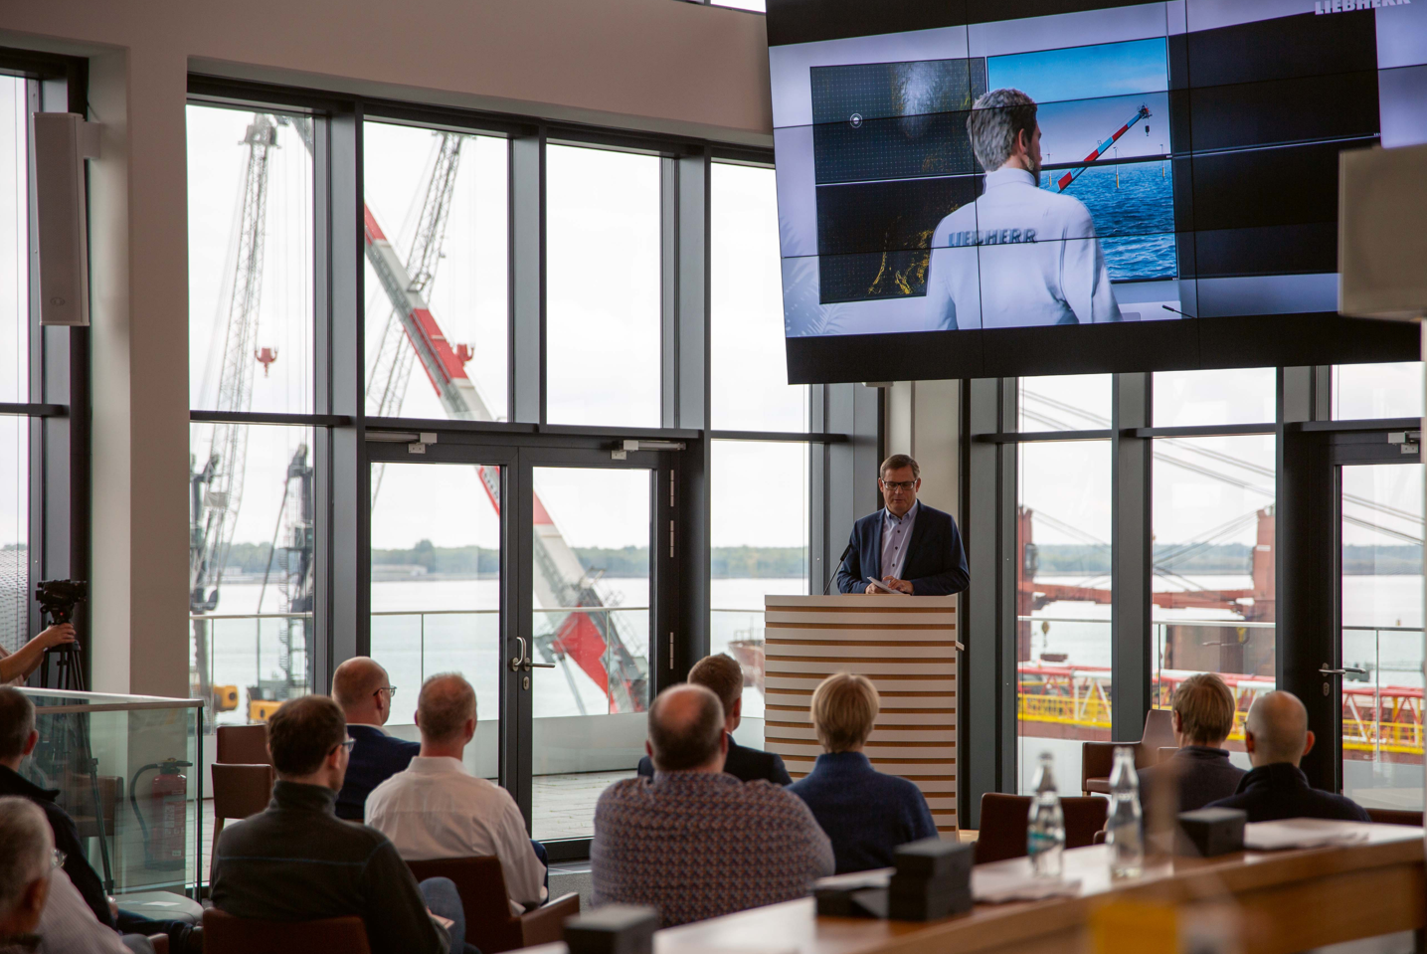
liebherr-remote-maintenance-limain-showcase-rostock-germany-1
Aus dem österreichischen Nenzing wurde das LiMain-Modul 4 für die Fernwartung und -steuerung eines in Rostock, Deutschland, stationierten Offshore-Krans vom Typ RL 2600 eingesetzt.

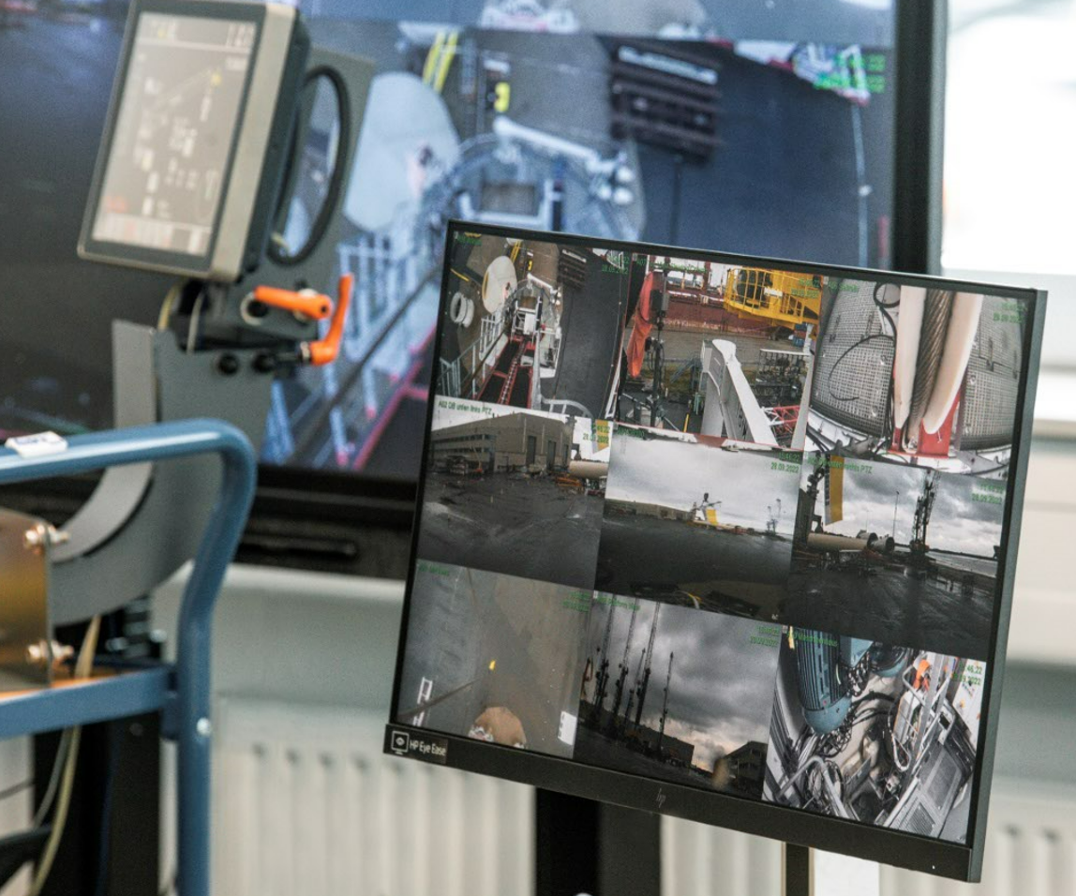
liebherr-remote-maintenance-limain-showcase-rostock-germany-2
Die von Land gesteuerte Wartung von Offshore-Kranen wird die Zahl der Serviceeinsätze erheblich reduzieren.

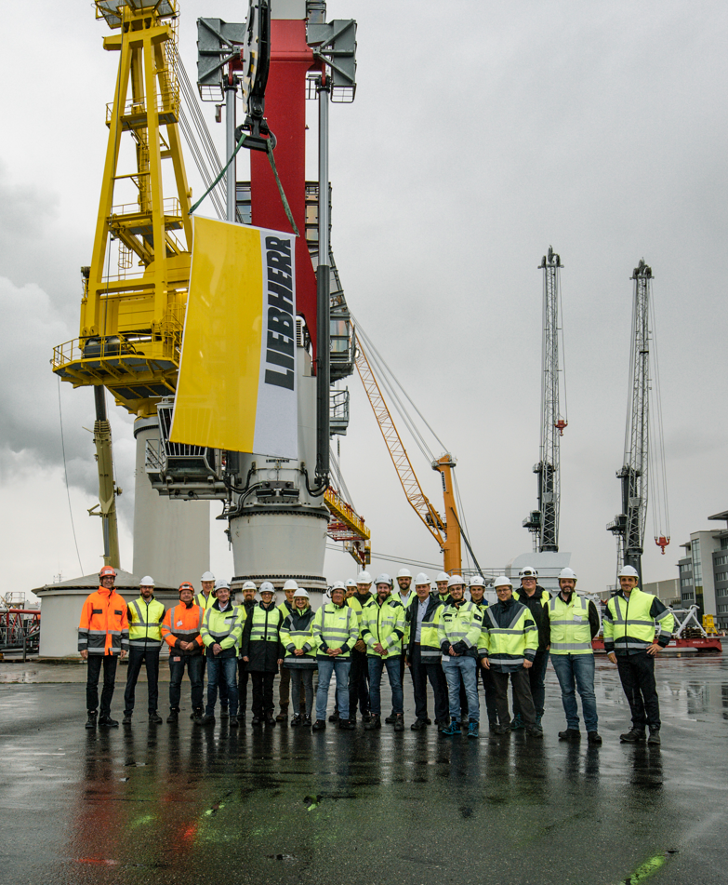
liebherr-remote-maintenance-limain-showcase-rostock-germany-3
Plattformbetreiber in der Offshore-Industrie erlebten die Fernwartung von Offshore-Kranen live in Aktion.

Kontakt
Philipp Helberg
Tel: +49 381 6006 5024
E-Mail: Philipp.helberg@liebherr.com

Herausgegeben von
Liebherr-MCCtec Rostock GmbH
Rostock / Deutschland
www.liebherr.com

